María Dolores Corujo Berriel (2 de 2)
Presidenta del Excmo. Cabildo Insular de Lanzarote Fecha Firma: 21/12/2022
HASH: 6c5dfcba1aea773ef2b065d1a722dc59
CRUZ SAAVEDRA, JOSE JUAN (1 de 2)
Tercero
Fecha Firma: 21/12/2022
HASH: a4aab5673d543124079f657c32e7f975
Cód. Validación: 5K4YPW4WSXRHEL2DGQSGL2RX3 | Verificación: https://cabildodelanzarote.sedelectronica.es/ Documento firmado electrónicamente desde la plataforma esPublico Gestiona | Página 1 de 17

CONVENIO ENTRE EL CABILDO INSULAR DE LANZAROTE Y EL AYUNTAMIENTO DE TÍAS POR EL QUE SE REGULA EL PROCEDIMIENTO PARA LA CONCESIÓN DIRECTA DE SUBVENCIONES NOMINADAS A PROYECTOS GENERADORES DE EMPLEO

R E U N I D O S

De una parte, la Ilma. Sra. Dña. M.ª Dolores Corujo Berriel, Presidenta del Cabildo Insular, en representación que del mismo tiene atribuida en virtud del apartado 4, letra ñ), del articulo 124, en relación con la Disposición Adicional décimo cuarta de la Ley 7/1985 reguladora de las Bases del Régimen Local, así como del articulo 59.1 del Reglamento Orgánico de la Corporación.

De otra, el Sr. Don José Juan Cruz Saavedra en calidad de Alcalde-Presidente del Excmo. Ayuntamiento de Tías, con CIF P3502800J y domicilio en c/Libertad, 36 de Tías, actuando en nombre y representación del mismo, facultado para este acto en base al articulo 21 de la Ley 7/1985 reguladora de las Bases del Régimen Local.

Ambas partes intervienen en nombre y representación de las instituciones que representan y se reconocen mutua y recíprocamente la capacidad legal suficiente y necesaria para este acto,

E X P O N E N

PRIMERO. - Que el contexto socioeconómico actual deriva de la necesidad de colaborar entre las administraciones públicas para desde la cooperación poner en marcha una serie de actuaciones encaminadas a ofrecer una oportunidad de empleo para atajar la situación de paro y que permita recuperar un crecimiento sostenible e inclusivo. Los datos de desempleo en la isla son muy altos y aunque se han visto reducidas en el segundo trimestre del año, aún queda mucho todavía. De hecho, nos encontramos en cifras preocupantes situándose en el 12,67% en España, en el 17,73% en la Comunidad Autónoma de Canarias y el 16,54% en Lanzarote.

1

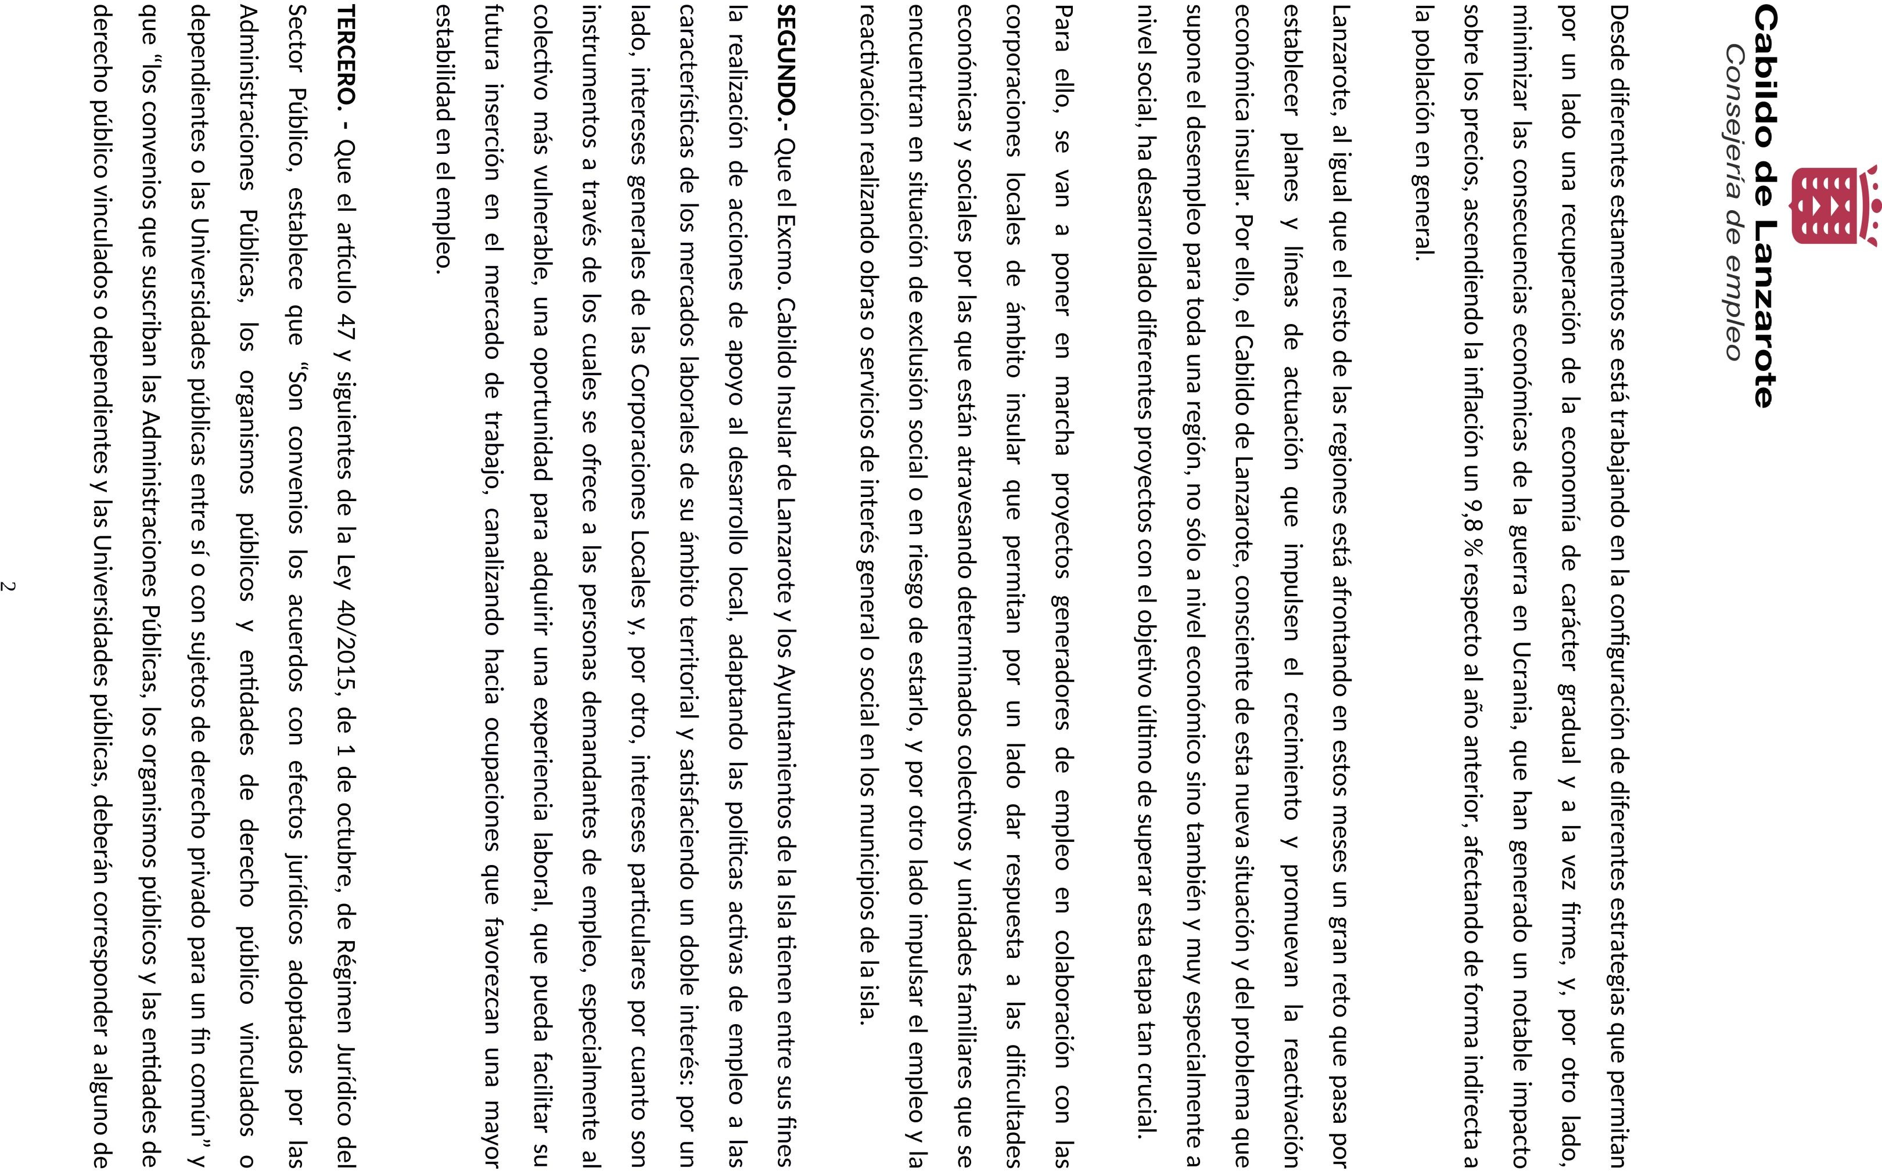

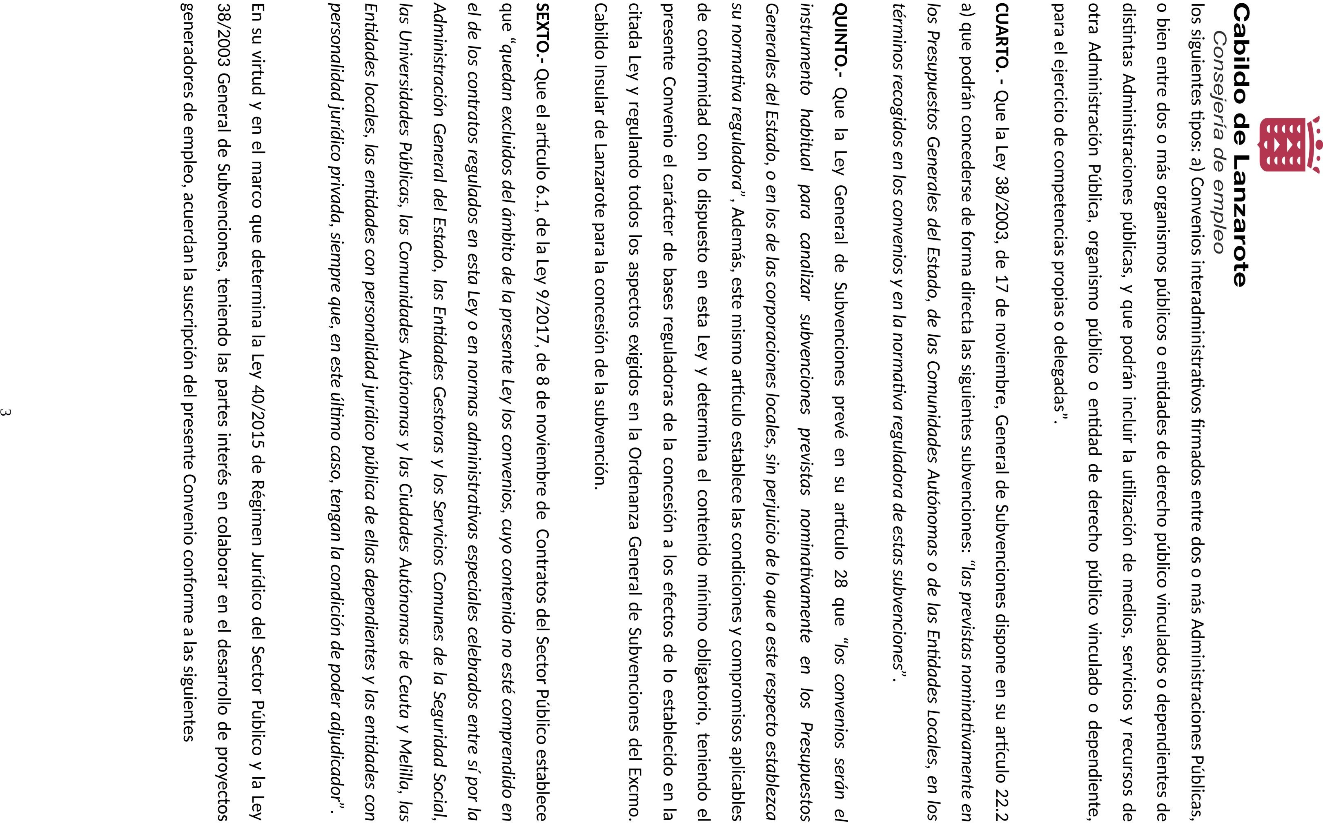

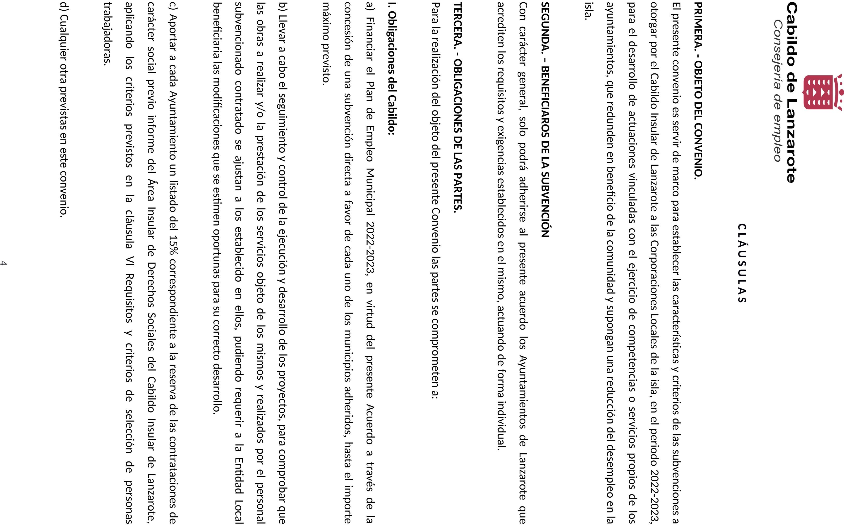

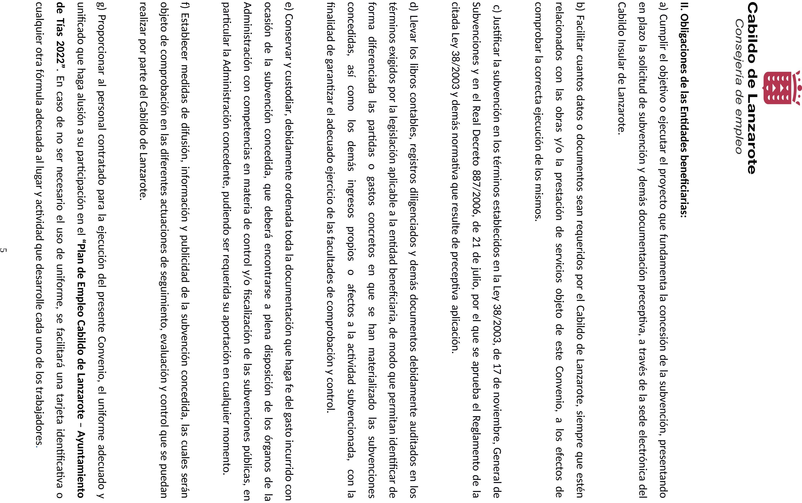

Cód. Validación: 5K4YPW4WSXRHEL2DGQSGL2RX3 | Verificación: https://cabildodelanzarote.sedelectronica.es/ Documento firmado electrónicamente desde la plataforma esPublico Gestiona | Página 6 de 17

- Disponer de todos los medios materiales necesarios para la correcta realización de los servicios incluidos en el proyecto subvencionado.
La parte incumplidora no tendrá que indemnizar económicamente a la otra parte por incumplimiento de las obligaciones del convenio o por su extinción, sin perjuicio de su responsabilidad frente a terceros.

CUARTA. - FINANCIACIÓN
Las subvenciones concedidas al amparo del presente Convenio se realizarán con cargo a la aplicación presupuestaria 241.46201 “Subv. Aytos. Plan Empleo Municipal”, en la que existe crédito adecuado y suficiente por importe de UN MILLÓN CUATROCIENTOS NOVENTA Y CUATRO MIL CUATROCIENTOS SESENTA Y NUEVE EUROS CON SESENTA CÉNTIMOS (1.494.469,60 €).
El crédito total disponible se distribuirá de la siguiente manera:
  - 50.000,00 € del presupuesto se asignará a cada uno de los Ayuntamientos de la isla como cuantia fija, por un total de 350.000,00 €.

  - 1.144.469,61 €, se distribuirán proporcionalmente entre los Ayuntamientos en función del número de personas desempleadas residentes en cada uno de los municipios a 30 de junio de 2022, según
los datos oficiales hechos públicos por el Observatorio Canario del Empleo y la Formación Profesional (OBECAN)
Denominación  Subv. Aytos. Programa Empleo | Importe fijo | Importe según desempleados | Importe total
Subv. Ayto. Arrecife Proy. generador de empleo | 50.000,00 € | 603.175,00 | 653.175,00
Subv. Ayto. Haría Proy. generador de empleo | 50.000,00 € | 39.560,00 | 89.560,00
Subv. Ayto. San Bartolomé Proy. generador de empleo | 50.000,00 € | 126.500,00 | 176.500,00
Subv. Ayto. Teguise Proy. generador de empleo | 50.000,00 € | 129.375,00 | 179.375,00
Subv. Ayto. Tías Proy. generador de empleo | 50.000,00 € | 122.015,00 | 172.015,00
Subv. Ayto. Tinajo Proy. generador de empleo | 50.000,00 € | 38.514,61 | 88.514,61
Subv. Ayto. Yaiza Proy. generador de empleo | 50.000,00 € | 85.330,00 | 135.330,00
TOTAL | 350.000,00€ | 1.144.469,61 € | 1.494.469,60 €

6

